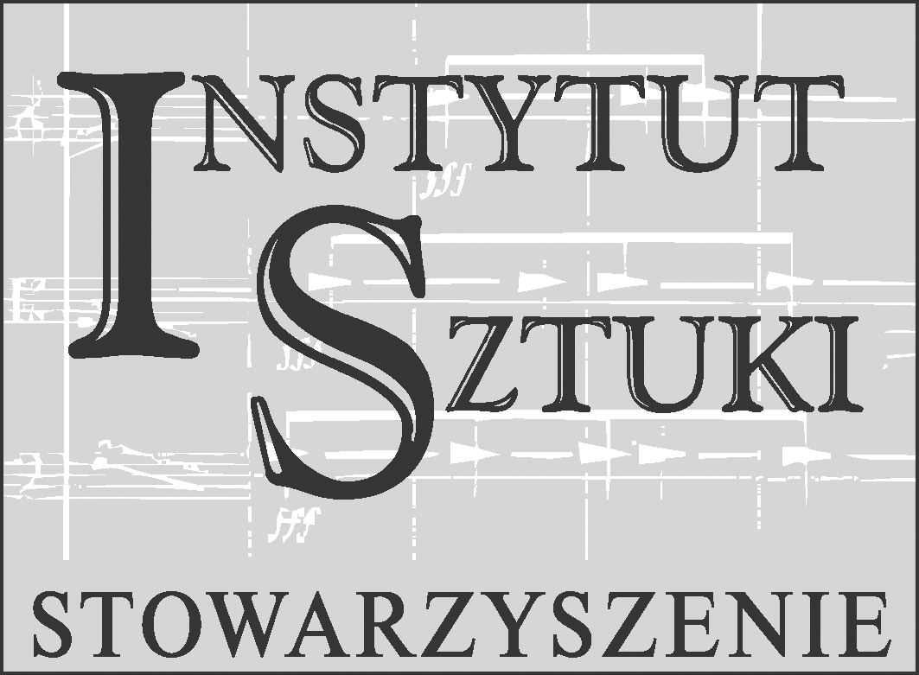
AKREDYTACJA DZIENNIKARSKA
43. Studencki Festiwal Piosenki
15-21 października 2007 r.

FORMULARZ AKREDYTACYJNY

Proszę odesłać wyraźnie wypełniony formularz do dnia 9 października 2007 mailem, faksem lub pocztą na adres: Stowarzyszenie Kultury Akademickiej Instytut Sztuki, Rynek Główny 8 , 31-042 Kraków, tel. 12 292 22 02, fax 012 412 75 40, kom. 668 045 990 (Kozub Łukasz ), e-mail: akredytacje@instytutsztuki.pl

- Imię......................................................................Nazwisko.............................................................

- Nazwa redakcji.................................................................................................................................

- Adres redakcji..................................................................................................................................

- tel. kom. ..............................................adres e-mail.........................................................................

- nr tel. - redakcja....................................................... nr faxu ...........................................................

- Rodzaj wykonywanego zajęcia (zaznacz właściwą odpowiedź):

dziennikarz prasowy, dziennikarz radiowy, dziennikarz telewizyjny,
fotoreporter,

8.Czy zamierza Pani/Pan korzystać z rezerwacji hotelu przez organizatora Festiwalu ( koszt w zależności od hotelu – prosimy o kontakt telefoniczny)

TAK NIE - MEDIAPATRON:BEZPŁATNIE

9.Data przyjazdu…………………………...., Data wyjazdu ……..……………………………..

10. Rodzaj akredytacji

1 – wstęp na wszystkie imprezy Festiwalu, koszt: 100 zł
2 - wstęp na wszystkie imprezy Festiwalu – Patron medialny Festiwalu, bezpłatna

............................... ............................................
data podpis i pieczątka osoby upoważnionej

Odpowiednią kwotę należy wpłacić na konto Stowarzyszenia:
ING Bank Śląski, nr konta 63 1050 1445 1000 0012 0284 5374, podając w tytule przelewu „Akredytacja 43. SFP – „Imię i Nazwisko””
Potwierdzenie przelewu proszę przesłać faxem na numer: 012 412 75 40 lub mailem na lukasz@instytutsztuki.pl

